Семья - институт формирования человека, развивающий личность во всех аспектах – физическом, интеллектуальном, нравственном, духовном. Семья выполняет важнейшую общественную функцию – передачу от поколения к поколению основных культурных кодов, ценностей, установок – функцию семейной социализации личности.
Для формирования позитивной личной концепции ребенок должен жить в условиях постоянного выбора, развивать систему представлений о самом себе, стремиться к актуализации своих интеллектуальных, коммуникативных, художественных возможностей. Ребенок должен иметь право самостоятельно выбирать из того, что предоставил ему взрослый, ориентируясь на позиции авторитетного старшего.
Задача взрослого - помочь ребенку научиться жить. Чтобы помогать, надо понимать. Взрослым надо учиться понимать ребенка. Помогут процессу понимания книги о взрослеющих детях, книги, заставляющие видеть, размышлять, действовать. Такие книги помогают увидеть мир таким, каким его видят дети.
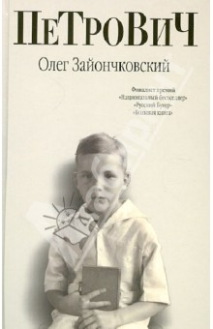
Главный герой романа Олега Зайончковского «Петрович» — ребенок. Взрослые называют его Петровичем снисходительно, мальчик же воспринимает свое прозвище всерьез. И прав, скорее, Петрович: проблемы у него очень серьезные. Шаг за шагом можно видеть, как формируется, укрепляется личность мальчика, как он учится отстаивать себя и свое мнение.
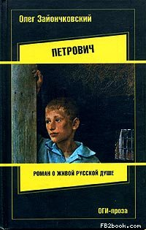

Произведение Олега Зайончковского доказывает, что тема так называемых «маленьких» людей не только достояние классики – она вполне востребована в наши дни.

«Петрович. Роман
о живой русской душе»

ЧИТАТЕЛИ О РОМАНЕ:

«В романе «Петрович» герои живут «не так далеко от Москвы», ритм их жизни подчинен природному, совпадает с течением времени, здесь четче проступает связь поколений. Герой «Петровича» – мальчик,– окружен любящей семьей, где его кличут отнюдь не детским именем Петрович, может быть, потому, что он снисходительно терпит «глупости» взрослых. Последовательно переживая каждому известные тревоги: детский сад, драка во дворе, первая рыбалка, – Петрович взрослеет и находит свой путь»

«Книга о живом жизненном потоке: Зайончковский вглядывается в его медленно перекатывающиеся волны с жадностью и завороженностью пятилетнего ребенка. Под стать повествованию писатель выбрал и главного героя - мальчика, которого даже в раннем детстве все зовут Петровичем. Подобрать персонажу правильное имя порой сложнее, чем реальному человеку, - но тут попадание безупречное. Перед нами действительно никакой не Гоша и не Георгий (так в метрике), а именно Петрович - вдумчивый, мечтательный, неторопливый, проживающий свою жизнь с фантастической искренностью и отдачей».

«Петрович — существо, обитающее на одной жилплощади с двумя старшими поколениями своей семьи, и в первых новеллах мы застаем его пятилетним. Прототипом Петровича может считать себя всякая особь, чье детство пришлось на позднебрежневские времена. Главное достоинство Зайончковского «Петровича», однако ж, вовсе не в точности портрета, а в том, что сам роман ведет себя, будто пуля со смещенным центром тяжести, — не совсем так, как предписывает русская матрица «романа о детстве». О событиях здесь докладывается таким образом, что кажется, будто не взрослые направляют ребенка и заботятся о нем, а, наоборот, он — патриций духа — принимает попечительство этих добрых людей».

«Автор этой книги умеет разглядеть в микрочастице космос, и это придает его произведению размеренность и размах, недоступные большинству современных литераторов. Автор, как и его герой, никуда особенно не торопится. Завидное для писателя свойство, вполне способное перенести его из суетливой злободневности в историю большой литературы».

«Стиль Зайончовского красивый, но не через чур. Метафоры не грузят, а создают красивые картинки. А бесподобный юмор! Мне постоянно хотелось прочитать какие-то пассажи вслух, чтобы поделиться отличной формулировкой!».

«Отлично! Не знал, что в наше время кто-то ещё может так писать. Спасибо автору за наслаждение во время чтения».

* * *

Зайончковский, Олег Викторович.
Петрович: роман о живой русской душе / О.В. Зайончковский. - Москва: ОГИ, 2005. - 288 с.

* * *

Родительское взросление: библиографическая памятка по одной книге / ГКУК ЧОДБ; сост. Е.В. Караваева. – Челябинск, 2013. – 2с. – (Клуб сознательного родительства).

На титул.листе рис. - http://fantasy-fan.info/pictures/other/kar_37-b.jpg

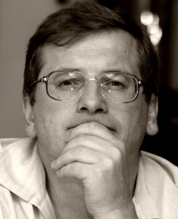

Олег Викторович Зайончковский – прозаик, весьма заметный в новой русской прозе. Родился в 1959 году в Куйбышеве (ныне - Самара), сейчас живет в подмосковном Хотькове. Потомок старинного дворянского рода, работал на заводе, был слесарем-испытателем ракетных двигателей. Его произведения входили в финальные списки премий "Буккер - Открытая Россия", "Национальный бестселлер", «Русский Букер», «Большая книга». Вышедший в 2005 году роман Олега Зайончковского "Петрович", сразу попал в "длинный" список Букеровской премии.

«С читателем я делюсь не историями и не продуктом своего ума, а чистой эмоцией, впечатлением, часто смутным, как послевкусие сна, только переложенным в более или менее узнаваемые образы. Пусть обозначенные мной темы сами доигрывают-дозревают в душе читающего, а моя задача не сбиться, аккомпанируя».
(О. Зайончковский)

ГКУК

«Челябинская областная детская библиотека
им. В. Маяковского»

Информационно-библиографический отдел

12+
Клуб сознательного родительства

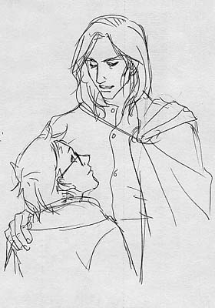

Родительское взросление

Библиографическая памятка
по одной книге

Челябинск.
2013 год.

